Муниципальный дистанционный конкурс среди ДОО ГГГО
«Профориентационная работа в ДОО»

МБДОУ детский сад № 55 с.Южаково
Воспитатель Южакова Ирина Ивановна

Проект

для детей средней группы
«Профессия космонавт»
Участники проекта: дети средней группы, педагоги, родители.
Тип проекта: познавательно-творческий.
Вид проекта: краткосрочный 9.04.2017 – 13.04.2017
Актуальность:
В дошкольном возрасте дети знакомятся с профессиями: воспитатель, помощник воспитателя, музыкальный руководитель, врач, продавец, повар, шофер, строитель, писатель, т.д. Ознакомление с космосом и космонавтикой - своего рода интеллектуальный подарок детям, мотив к развитию их любознательности, появлению у них устойчивого интереса к знаниям. Редкий ребёнок не спрашивает, что такое Солнышко, Луна, звёздочки. Многие малыши уже кое-что знают о космонавтах и хотят знать, зачем летают в Космос, что космонавты там видят и т.д. Нередко малыши задают совсем не детские вопросы. Всякий ли взрослый сумеет объяснить ребёнку, «почему в космосе холодно и невозможно дышать?», «а сколько всего бывает планет?» или «имеются ли вулканы на других планетах?». Стоит только понаблюдать за детьми, прислушаться к их разговорам с друзьями, тогда взрослые поймут, что многие маленькие дети очень хотят побольше узнать о космосе и с удовольствием будут слушать рассказы о
нём и играть в «космические игры». Поэтому я решила познакомить детей с такой увлекательной профессией, как космонавт.
Ожидаемый результат:
1. Заинтересованность детей темой космоса, проявление их познавательной активности.
2. Дети проявляют инициативу: рассматривают иллюстрации, участвуют в беседах, задают вопросы, проявляют творчество и самостоятельность в работе (рисуют, лепят, играют).
3 Участие родителей в совместной деятельности (выставка совместного творчества «Моя космическая ракета»).
Цель: Расширить представление детей о профессии космонавт, о космосе и космических полётах, формировать любознательность, творческие способности и интерес к космонавтике.
Интеграция образовательных областей: «Познание», «Речевое развитие», «Художественно-эстетическое развитие», «Физическое развитие», «Социально-коммуникативное развитие».
Продукт проектной деятельности: Оформление группы и приемной; папка-передвижка для родителей «Праздник 12 апреля - День космонавтики», выставка работ детей, сделанных совместно с родителями «Мой летательный аппарат».
Методы исследования:
- Непосредственно-образовательную деятельность.
- Художественное творчество.
- Чтение художественной литературы.
- Игровая деятельность.
- Работа с родителями.
- Проведение досуга по теме проекта.
- Использование аудио - и видеоматериалов по данной теме.
Задачи:
Образовательные:
Дать детям представление о профессии космонавта. Познакомить детей с российским праздником - Днём космонавтики и с процессом подготовки космонавтов.
Развивающие:
Развивать у детей речь, воображение и мышление. Активизировать словарь: планета, космос, созвездие, ракета, скафандр, луна, вселенная, космонавт.
Развивать интерес к окружающему миру, любознательность, фантазию, мышление, воображение.
Воспитательные:
Вызвать интерес к профессии космонавт и желание быть похожим на космонавта – сильного, здорового, выносливого.
Воспитывать любознательность, чувство гордости за свою страну, за российских космонавтов.
Реализация проекта:
I этап подготовительный:
1.Формирование темы, целей, задач, актуальности и значимости, содержание проекта, предположение результата.
2. Подбор методической и художественной литературы, музыкального репертуара для реализации проекта (стихи, рассказы, сказки, песни).
3.Подбор наглядно-дидактического материала, различных атрибутов; организация развивающей предметно-пространственной среды в группе.
II этап основной:
1 Знакомство детей с понятиями “ космос”.
2. Организация дидактических и подвижных игр.
3. Знакомство детей с профессией космонавт, рассказы о космонавтах.
3. Проведение различных познавательных, творческих форм работы с детьми в ходе реализации проекта
4. Чтение художественной литературы по теме космос
III этап заключительный:
1. Организация выставки детских рисунков и поделок.
2. Проведение физкультурного досуга «Космическое путешествие»
3 Выставка совместных работ «Мой летательный аппарат»
4 Анализ результатов
Анализ:
В результате проведения проекта у детей сформировались представления о космосе, о космическом пространстве. Дети осознали уникальность нашей планеты и важность ее изучения.
У детей обогатился словарный запас путем введения определенных слов в практику общения. Дети поняли, что необходимо уважительно относиться к труду людей, работа которых связана с освоением космоса.
Результат данной деятельности был, достигнут, благодаря слаженной, организованной деятельности взрослых и детей.
Совместное создание работ по теме проекта, показало, что родители с энтузиазмом подходят к различным поручениям.

План проектной деятельности
Дата | Содержание работы | Ответственные
09.04.2018г. | Определение проблемы  Выбор цели  Определение задач проекта  Составление плана деятельности.  Привлечение внимания родителей к проекту  Подбор источников информации  Подбор материалов и оборудования для работы. | Воспитатели,  музыкальный руководитель
10.04.2018г. | Беседа на тему: «Что такое космос?»  Подвижная игра «Ждут нас быстрые ракеты»  Рисование "Космос"  Чтение художественной литературы «Первый полёт» А. Митяев.  Физминутки на космическую тему «Космодром»  Разукрашивание раскрасок «Звездная фантазия»  Папка – передвижка для родителей «Праздник 12 апреля - День космонавтики  Просмотр мультфильма по книге К. Булычева «Тайна третьей планеты» | Воспитатели,  дети,  родители
11.04.2018г. | Беседа – рассуждение « Гагарин - космонавт №1»  Пальчиковая игра «На Луне жил звездочет»  Подвижные игры «Ракета», «Космонавты»  Аппликация «Ракета»  Конструирование «На ракете полетим»  Чтение художественного произведения Н. Носов «Незнайка на луне»  Просмотр мультфильмов «Белка и Стрелка»  Консультация для родителей на тему: «Знакомим ребенка с космосом» | Воспитатели,  дети,  родители
12.04.2018г. | Рассматривание иллюстрации из серии «Расскажите детям о космосе»  Беседа на тему: «Планеты солнечной системы»  Конструирование «Космическая ракета»  Лепка «Космонавт»  Чтение художественной литературы Е. П. Левитан «Звездные сказки».  Подвижные игры: «Солнечный лучик», «Солнышко и дождик» | Воспитатели,  дети
13.04.201г. | Спортивное развлечение «Космическое путешествие»  Чтение стихов о космосе, о вселенной, о солнечной системе  Выставка совместных работ « Мой летательный аппарат» | Воспитатели,  музыкальный руководитель  дети,  родители

Реализация проекта:

Беседа Рисование «космос»

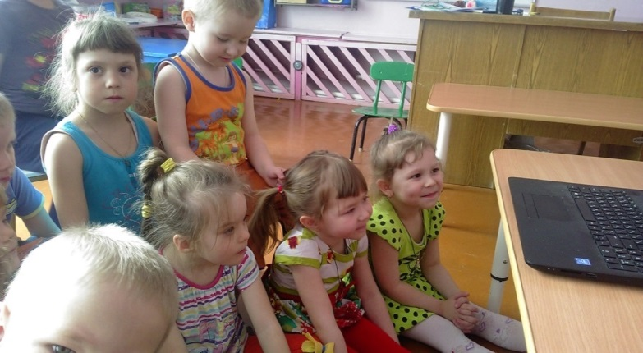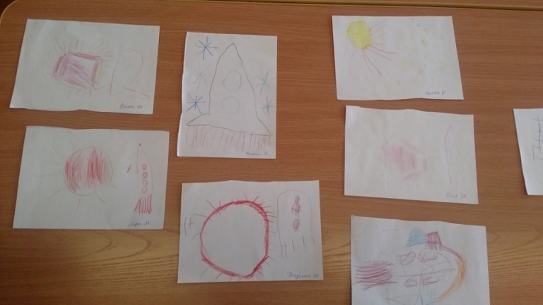

К далёким планетам
Пути пролегли-
По трассам Вселенной
Летят корабли.

По трассам Вселенной
Ведут корабли
Отважные люди Земли.

Конструирование «Космическая ракета»

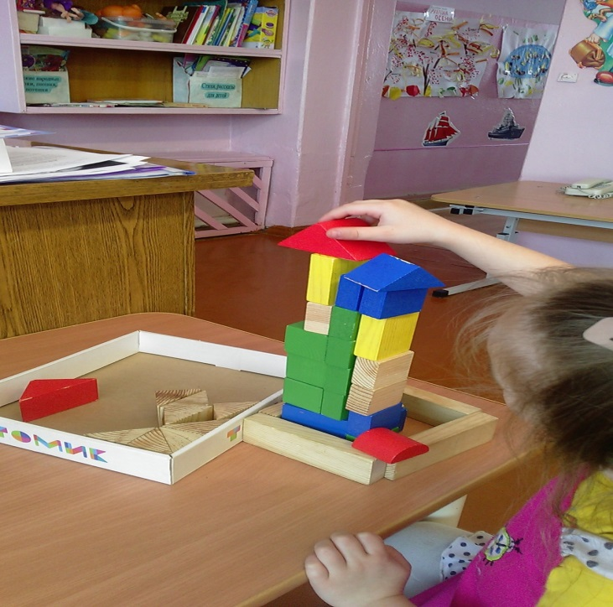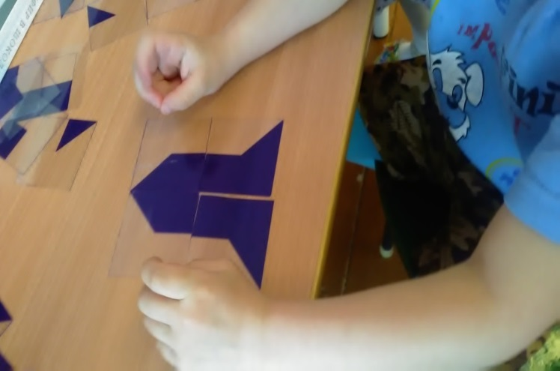

Аппликация «Ракета»
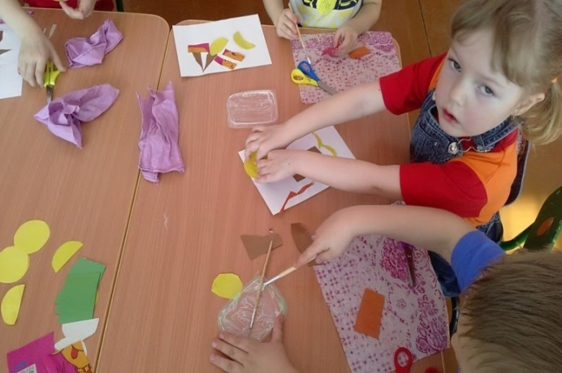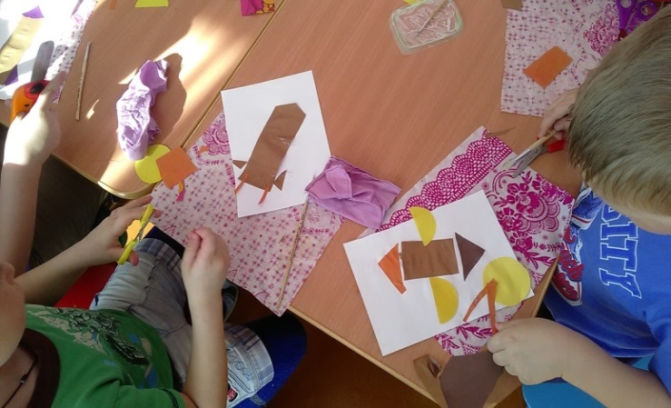

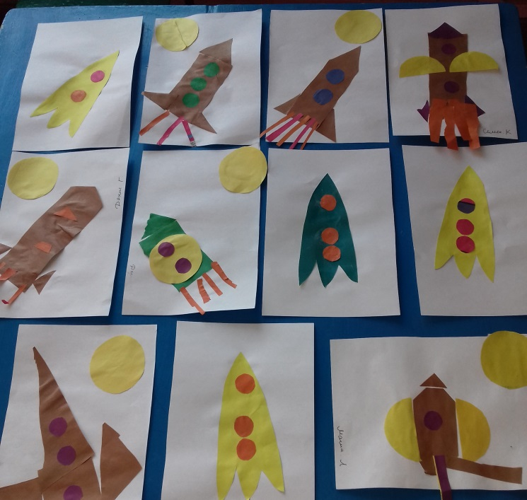

Раз-два, стоит ракета
Три-четыре, скоро взлет
Чтобы долететь до солнца
Космонавтам нужен год
Но дорогой нам не страшно
Каждый ведь из нас отлет
Пролетая над землею
Ей передадим привет !

Раскраски «Звездная фантазия» 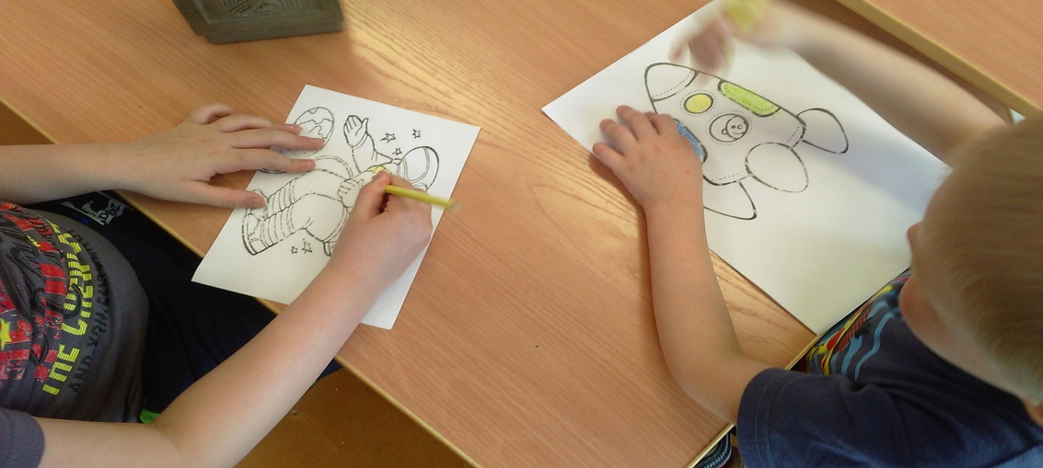
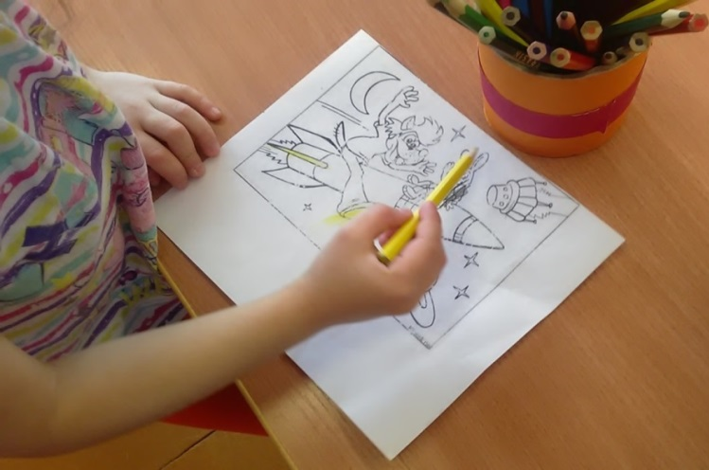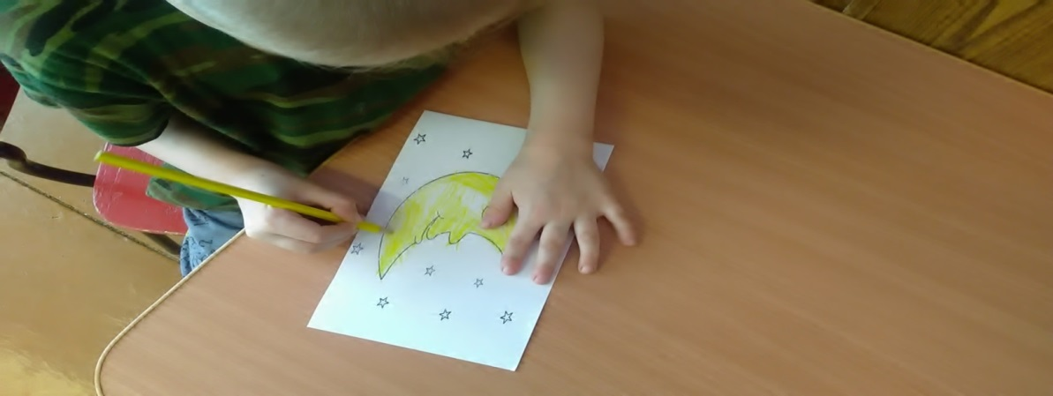

Лепка «Космонавт»

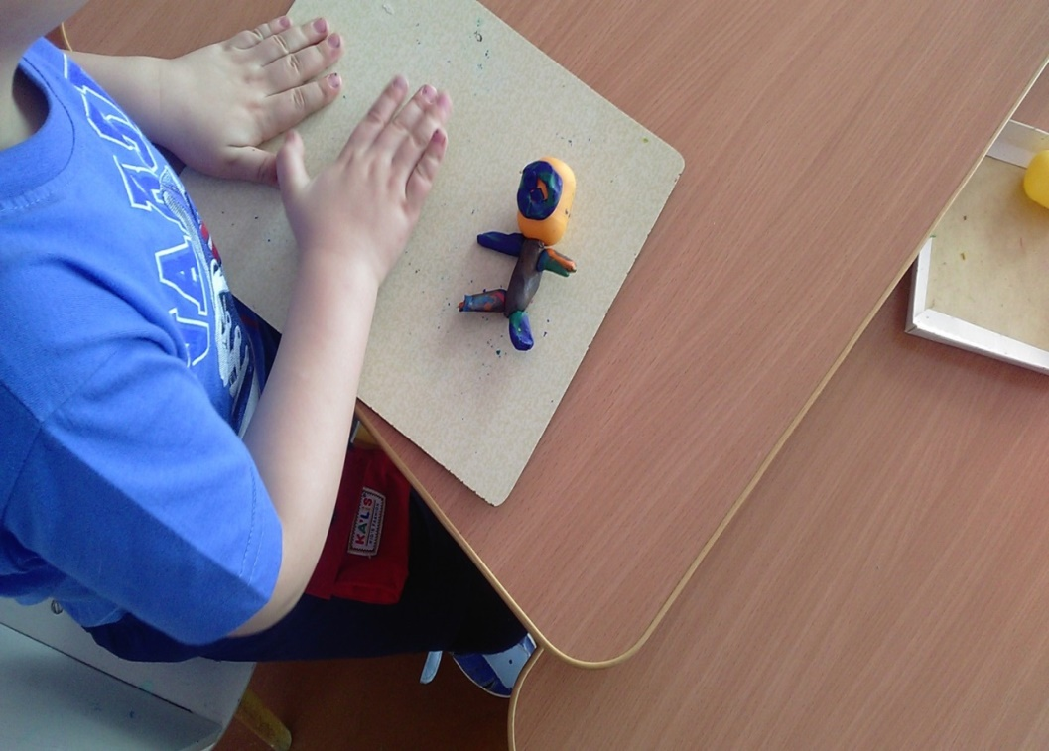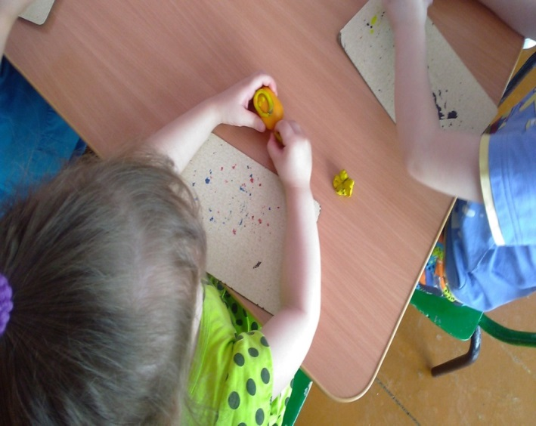

У ракеты есть водитель,
Невесомости любитель.
По-английски: «астронавт»,
А по-русски Космонавт.

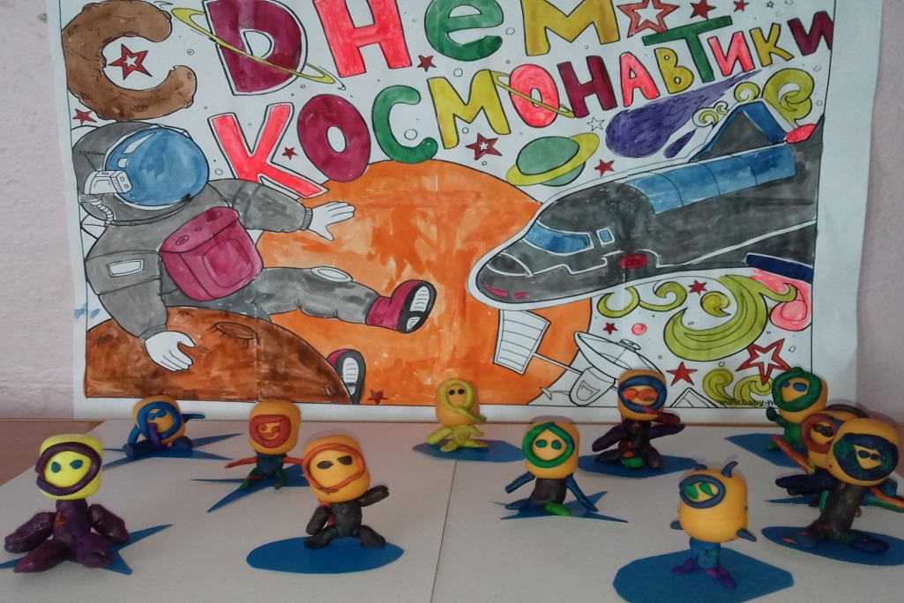

Выставка «Мой летательный аппарат»

До Луны не может птица,
Долететь и прилуниться
Но зато умеет это,
Делать быстрая Ракета.

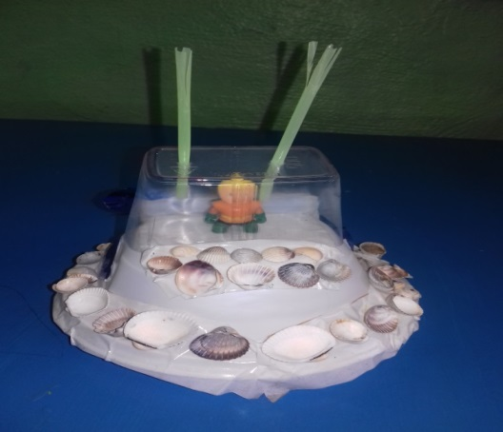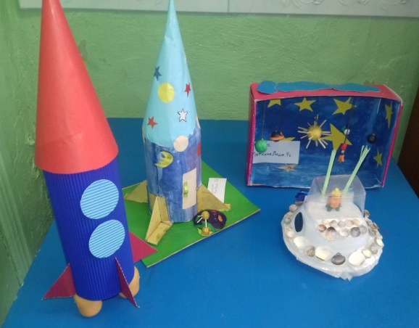

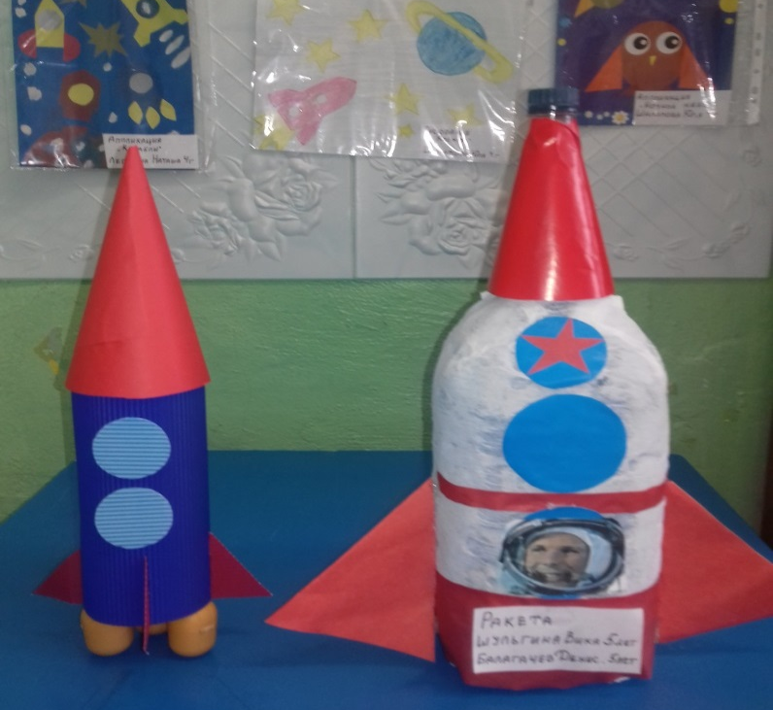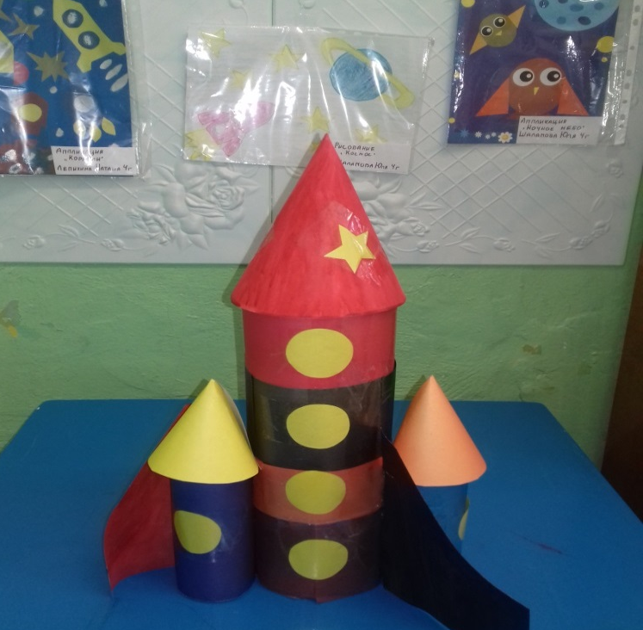
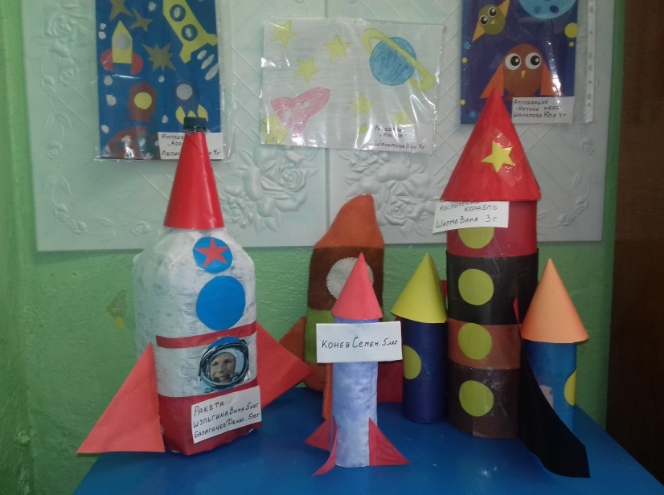

Выставка «Космос глазами детей»
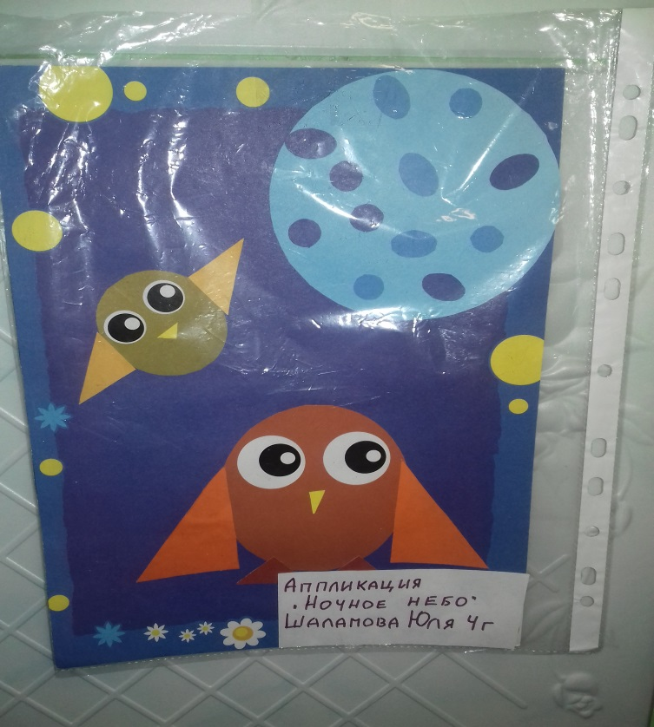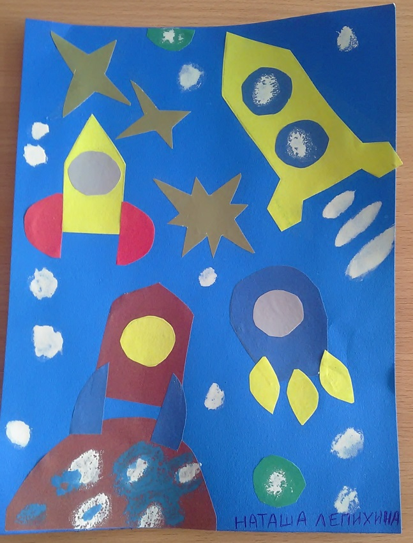

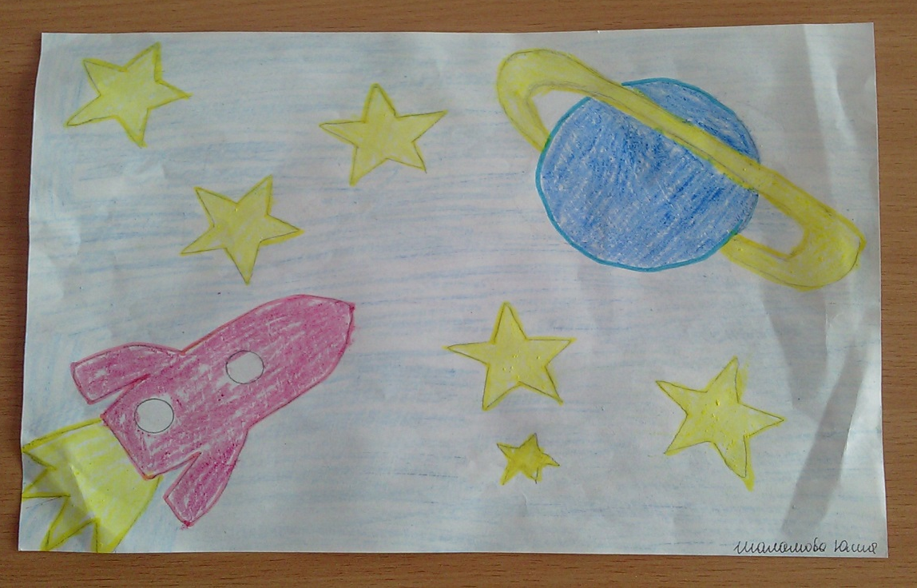
Физкультурный досуг «Полет в космос»
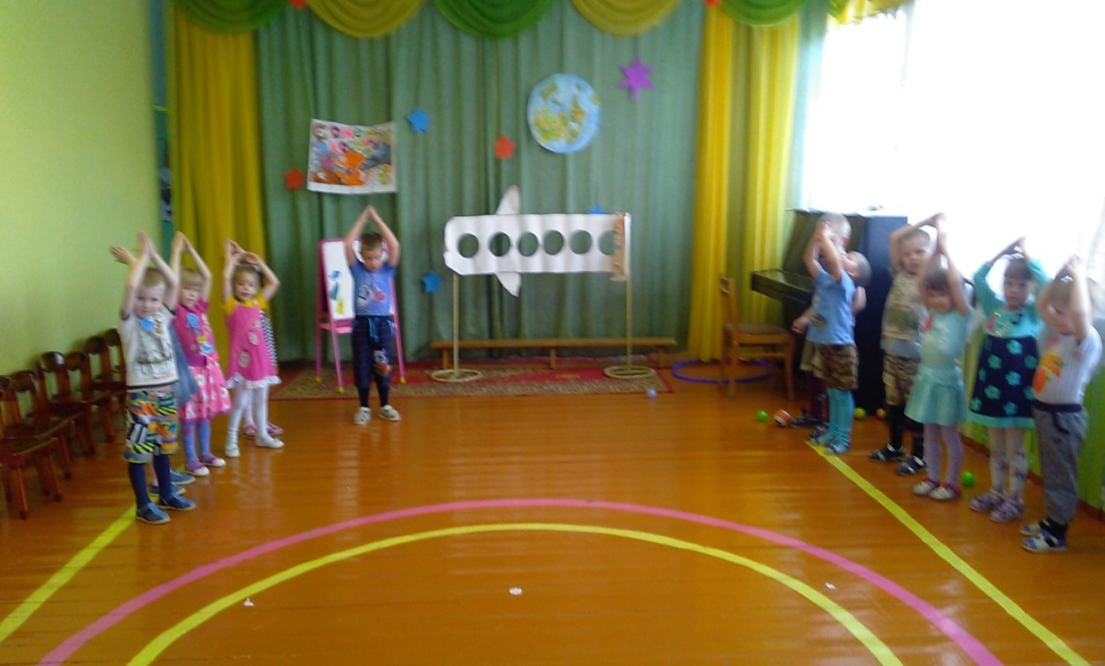
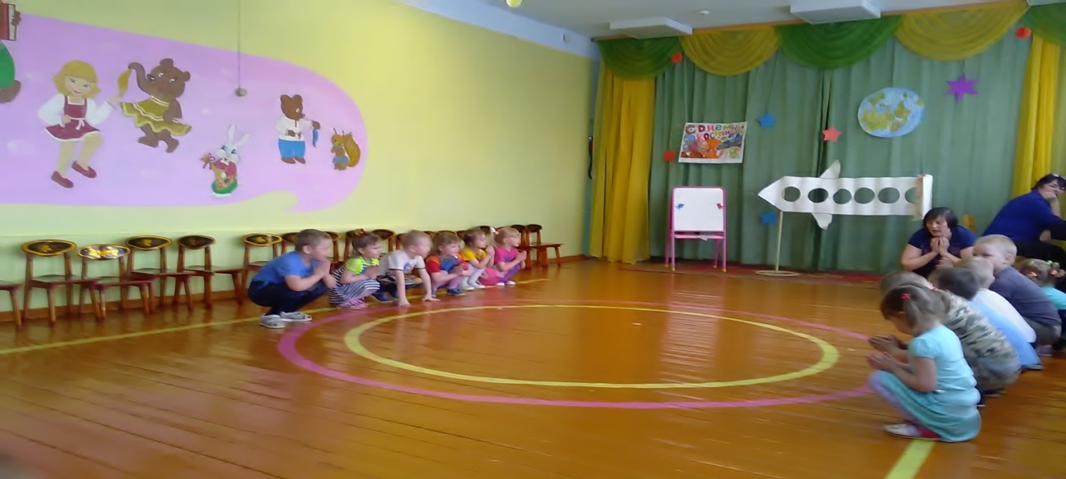
Если очень постараться,
Если очень захотеть,
Можно на небо подняться
И до солнца долететь.
И всерьёз, не понарошку
Познакомиться с Луной,
Погулять на ней немножко
И вернуться вновь домой.

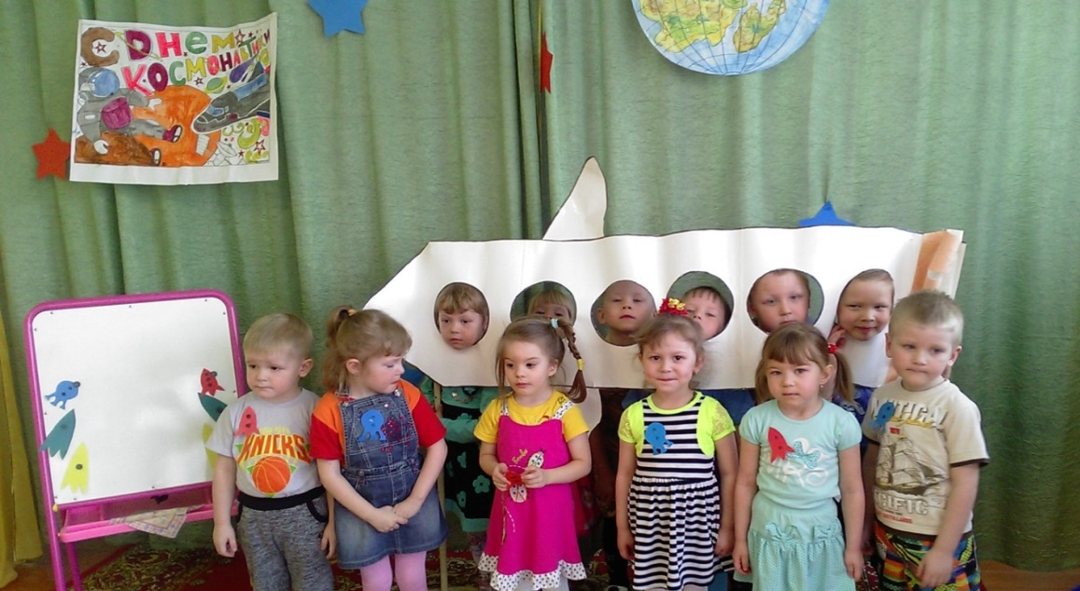
В ходе работы над проектом дети получили знания о космосе и профессии космонавта. Космонавты – мужественные люди. Они живут и работают в необычных условиях – в невесомости, в безмолвном и опасном космосе. Быть космонавтом не только почётно, но и очень трудно.
Работать было интересно, и результат понравился и ребятам и родителям.

